PENERAPAN METODE SNOWBALL DRILLING DENGAN PEMBERIAN
KEYWORD UNTUK MENINGKATKAN KEMAMPUAN MENULIS
PANTUNANAK PADA SISWA KELAS IV SDN 4 SAKRA
TAHUN PELAJARAN 2013/2014

Oleh

ANITA SELVIA ARIANTI
NIM: E1E 010 014

PROGRAM PENDIDIKAN GURU SEKOLAH DASAR
JURUSAN ILMU PENDIDIKAN
FAKULTAS KEGURUAN DAN ILMU PENDIDIKAN
UNIVERSITAS MATARAM 2014

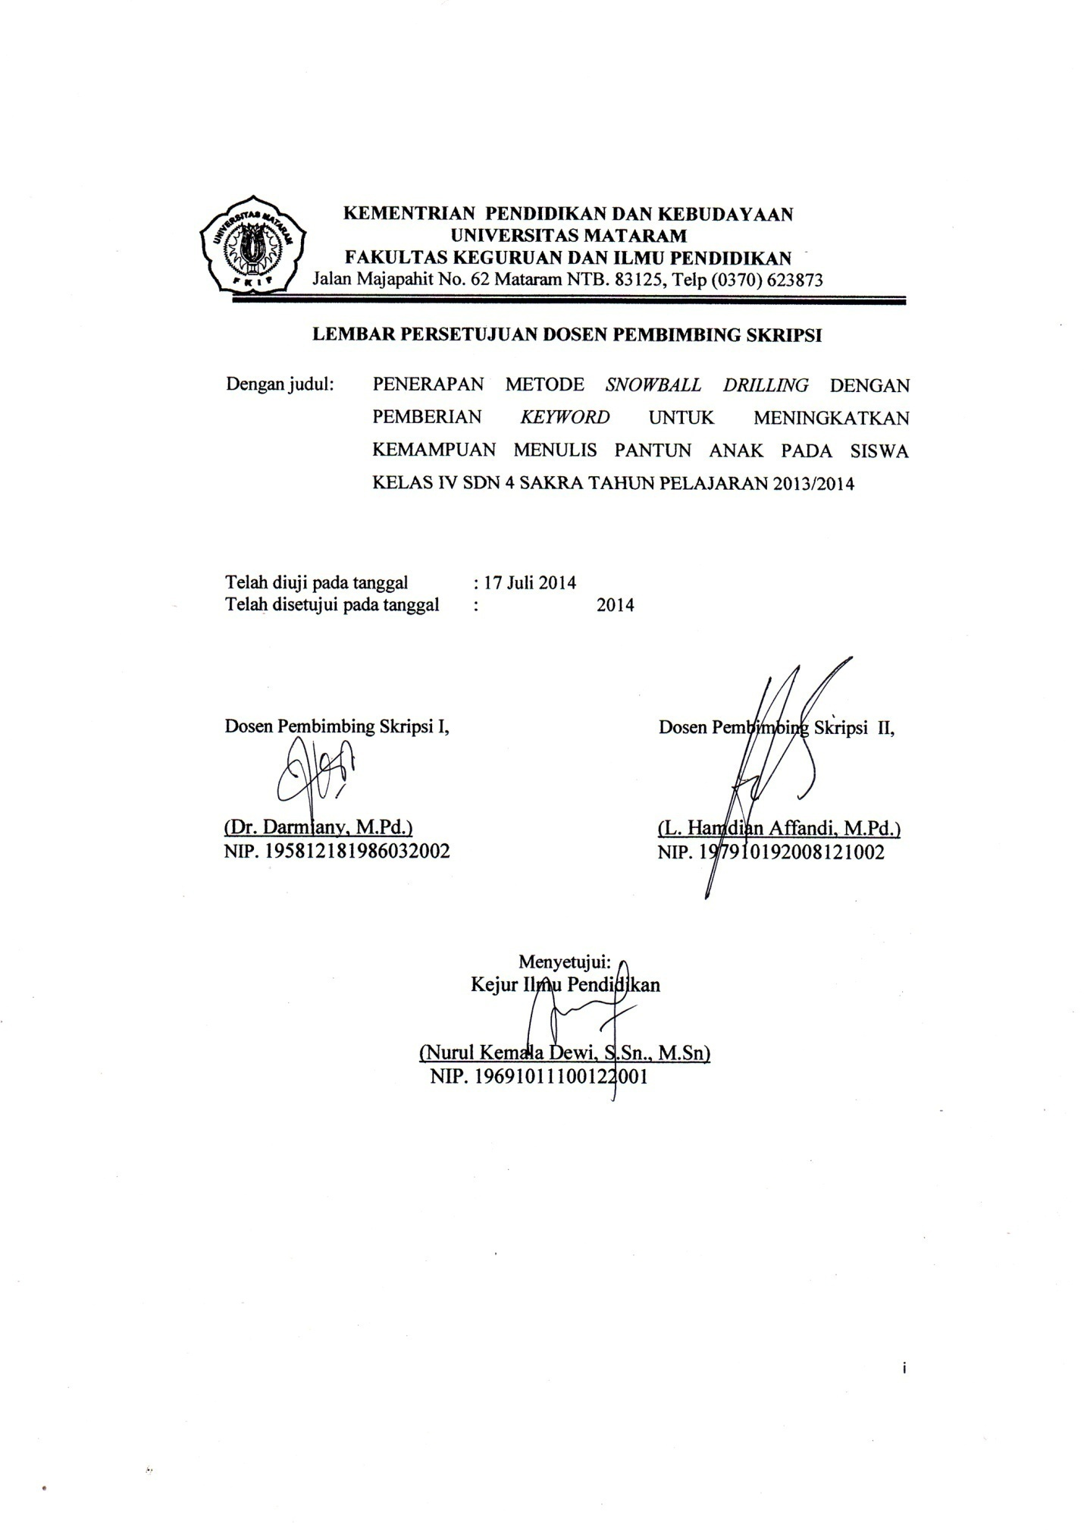
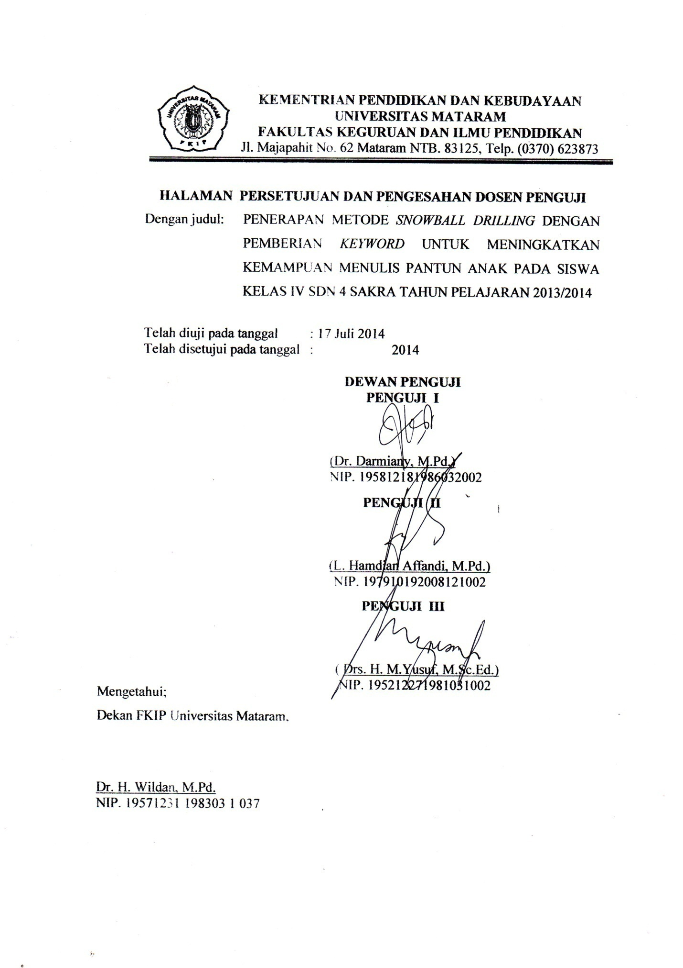

PENERAPAN METODE SNOWBALL DRILLING DENGAN PEMBERIAN KEYWORD UNTUK MENINGKATKAN KEMAMPUAN MENULIS PANTUN ANAK PADA SISWA KELAS IV
SDN 4 SAKRA TAHUN PELAJARAN 2013/2014
Oleh:
ANITA SELVIA ARIANTI
NIM: E1E 010 014
ABSTRAK
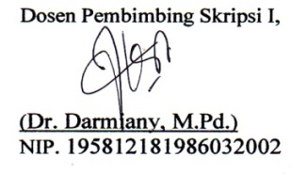 |  | 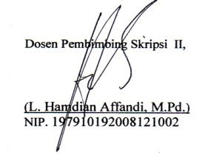
Penelitian ini dilatar belakangi oleh terbatasnya penguasaan kosa kata yang dimiliki siswa serta kurangnya minat siswa dalam membuat pantun karena menganggap membuat pantun itu sulit.Hal demikian berdampak pada kemampuan menulis pantun anak masih rendah. Penelitian ini bertujuan meningkatkan kemampuan menulis pantun anak pada siswa kelas IV SDN 4 Sakra tahun pelajaran 2013/2014 dengan menerapkan metode snowball drilling dengan pemberian keyword. Jenis penelitian ini adalah Penelitian Tindakan Kelas yang dilaksanakan dalam 2 siklus.Tiap siklus terdiri dari 4 tahapan yaitu, perencanaan, pelaksanaan, pengamatan, dan refleksi.Data hasil belajar siswa dikumpulkan melalui evaluasi hasil belajar, sedangkan data aktivitas belajar siswa dikumpulkan melalui lembar observasi. Hasil penelitian menunjukkan hasil belajar siswa yaitu 56,66 dengan presentase ketuntasan klasikal 54,2%. Setelah implementasi tindakan pada siklus I, skor rata-rata hasil belajar siswa menjadi 69,96 dengan presentase ketuntasan klasikal 70,8%. Skor rata-rata hasil belajar siswa pada siklus II meningkat menjadi 77,54 dengan presentase ketuntasan klasikal 79,1%. Hal ini menunjukkan bahwa penelitian tindakan kelas ini telah memenuhi indikator yang ingin dicapai.Dengan demikian penerapan metode snowball drilling dengan pemberian keyword dapat meningkatkan kemampuan menulis pantun anak pada siswa kelas IV SDN 4 Sakra tahun pelajaran 2013/2014.

Kata kunci: Kemampuan menulis pantun anak, metode snowball drilling, pemberian keyword.

The Implementation of Methode Snowball Drilling with Keyword Donation of to Step on Ability Write Poem Children Fourth Grade Student of SDN 4 Sakra Academic Years 2013/2014
By:
ANITA SELVIA ARIANTI
NIM: E1E 010 014
ABSTRACT
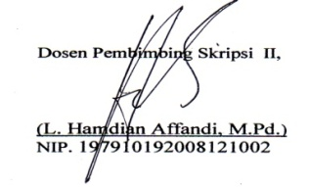

Kata kunci: Kemampuan menulis pantun anak, metode snowball drilling, pemberian keyword.

This research the background by limited vocabulary mastery owned by student and the lack of student interest in making a poem because consider making it difficult poem. Thus the impact on childrens ability to write rhymes still low. This researcsh aims to improve the child’s ability to write rhymes on the fourth grades of SDN 4 Sakra school year 2013/2014 with implementation of methode snowball drilling with keyword. This type of research is a classroom action research carried out in 2 cycles. Each cycle consist of 4 stages ie, planning, implamantation, abservation, and reflection. Learning out comes data students collected through the evaluation of learning outcomes, while the student learning activity data collected through observation sheets. The results showed that student learning out comes 56,66 with percentage classical completenes 54,2%. After the implementation of the action in chycle I, average score of student learning outcomes into 69,96 the precentage classical completenes 70,8%. Average score of student learning outcomes in cycle II increased to 77,54 wiyh precentage classical completenes 79,1%. This case study shows that a class action is in compliance indicators to be achieved. Thus the implementation of methode snowball drilling with keyword can improve children’s ability to write rhymes in grade fourth SDN 4 Sakra school year 2013/2014.

Key Word: Child’s ability to write rhymes, snowball drilling methode, granting keyword

PENERAPAN METODE SNOWBALL DRILLING DENGAN PEMBERIAN KEYWORD UNTUK MENINGKATKAN KEMAMPUAN MENULIS PANTUN ANAK PADA SISWA KELAS IV
SDN 4 SAKRA TAHUN PELAJARAN 2013/2014

- PENDAHULUAN
Berdasarkan hasil observasi terhadap siswa-siswa kelas IV SD Negeri 4 Sakra Kecamatan Sakra pada mata pelajaran Bahasa Indonesia khususnya pada materi mambuat pantun, para siswa pada umumnya kurang tertarik dan belum mencapai hasil yang maksimal. Hal ini dibuktikan dengan rendahnya hasil belajar siswa yang belum mencapai kriteria ketuntasan minimal yaitu 65. Dari jumlah siswa sebanyak 24 anak, dengan perincian 13 anak (54,2%) bernilai tuntas, 11 anak (45,8%) bernilai di bawah KKM, dan secara klasikal rata-rata nilai adalah 56,66.
Beberapa hal yang menjadi permasalahan dalam menulis pantun anak yang dialami siswa kelas IV SDN 4 Sakra, diantaranya; siswa kurang berminat dalam menulis pantun karena menganggap membuat pantun itu sulit, terbatasnya penguasaan kosakata yang dimilki siswa karena siswa baru pertama kali mendapat materi tentang pantun di kelas IV sehingga siswa kesulitan ketika tiba-tiba ditugaskan untuk membuat pantun, kurangnya motivasi dan keterampilan menulis pantun pada diri siswa, banyak siswa yang menganggap materi tentang pantun kuno dan kurang penting untuk dipelajari. Sedangkan permasalahan dari gurunya sendiri, diantaranya; guru dalam membelajarkan materi sering menggunakan metode yang monoton seperti metode ceramah, guru enggan memberikan pelajaran membuat pantun karena sering tidak mendapat respon positif dari siswa karena materi pantun baru pertama kali diajarkan dikelas IV.
Tindakan yang dipilih untuk mengatasi masalah rendahnya kemampuan menulis pantun anak pada siswa kelas IV SDN 4 Sakra tahun pelajaran 2013/2014 yaitu menggunakan metode snowballdrilling melalui pemberian keyword, dengan langkah-langkah sebagai berikut:
- Menyanyikan secara bersama-sama sebuah lagu yang berjudul “Lihat Kebunku” sambil menggelindingkan bola salju yang telah ditempelkan dengan kata kunci, dengan syarat bola digelindingkan sesuai dengan tepukan tangan guru.
- Setiap kalimat pertama pada nyanyian tersebut berhenti, maka bola berhenti digelindingkan.
- Siswa tempat dimana bola berhenti, dia yang mempunyai kesempatan untuk membuat sebuah pantun dengan bantuan kata kunci yang ada pada bola tersebut.
- Hal ini dilakukan sampai dua kali putaran lagu.

- KAJIAN PUSTAKA
Kemampuan menulis pantun diartikan sebagai kesanggupan seseorang dalam menuangkan ide/gagasannya dalam bentuk tulisan yang kreatif untuk menyampaikan maksud dan tujuan yang ada dalam diri penulis.
Kemampuan tersebut tercermin dari: siswa dapat menentukan sajak pantun, dapat memilih kata yang sesuai untuk melengkapi pantun, serta dapat menentukan sampiran dan isi pada pantun .
Metode snowball drilling disertai dengan pemberian keyword adalah cara yang digunakan dalam mengimplementasikan rencana pembelajaran dengan menggelindingkan bola salju yang telah ditempelkan dengan kata-kata kunci. Kata-kata kunci tersebut termasuk dalam sebuah pantun, tetapi kalimatnya belum sempurna.
Penerapan metode snowball drilling disertai dengan pemberian keyword dilakukan terlebih dahulu dengan cara menggelindingkan bola salju yang telah ditempelkan dengan kata kunci untuk membuat sebuah pantun. Siswa tempat dimana bola berhenti, dialah yang akan membuat pantun dengan bantuan kata kunci tersebut.
Pembelajaran menulis pantun melalui metode snowball drilling dengan pemberian keyword merupakan salah satu bentuk pembelajaran berbahasa dan bersastra yang melibatkan keaktifan siswa secara langsung, sehingga keaktifan siswa dalam pembelajaran akan mudah menerima konsep materi pembelajaran. Metode snowball drillingdengan pemberian keyworddigunakan penulis dengan tujuan untuk meningkatkan kemampuan menulis dalam menyampaikan ide/gagasan ketika membuat pantun sesuai pola pikir anak masing-masing. Sebab, permasalahan yang sering dihadapi oleh kebanyakan guru adalah cara mengatasi rendahnya kemampuan siswa dalam menulis pantun.
- PELAKSANAAN PENELITIAN
Penelitian ini dilakukan di SDN 4 Sakra, Kecamatan Sakra Kabupaten Lombok Timur, dilaksanakan pada bulan Februarisampai dengan bulan Maret tahun 2014. Subyek penelitian ini adalah semua siswa kelas IV SDN 4 Sakra Tahun Pelajaran 2013/2014, Kecamatan Sakra, Kabupaten Lombok Timur. Dengan jumlah siswa sebanyak 24 anak, yang terdiri dari 15 siswa laki-laki, dan 9 siswa perempuan. Dalam penelitian ini, peneliti sebagai pengajar, sedangkan guru kelas IV SDN 4 Sakra sebagai Observer.
Hal yang diteliti dari guru yaitu mengamati kemampuan guru dalam menerapkan pelaksanaan pembelajaran snowball drilling disertai dengan pemberian keyword. Dalam penelitian ini yang bertugas sebagai guru adalah peneliti sendiri, hal ini dimaksudkan agar memudahkan pelaksanaan pembelajaran yang telah dirancang sebelumnya. Sedangkan faktor dari siswa yang diamati dalam penelitian ini adalah:
- Aktivitas siswa dalam mengikuti kegiatan pembelajaran dengan metode snowball drilling disertai dengan pemberian keyword.
- Hasil belajar siswa setelah mengikuti kegiatan pembelajaran menulis pantun anak dengan metode snowball drilling disertai dengan pemberian keyword.
Metode snowball drilling disertai dengan pemberian keyword adalah cara yang digunakan dalam mengimplementasikan rencana pembelajaran dengan menggelindingkan bola salju yang telah ditempelkan dengan kata-kata kunci. Kata-kata kunci tersebut termasuk dalam sebuah pantun, tetapi kalimatnya belum sempurna.
Penelitian tindakan kelas (PTK) ini dilaksanakan dalam bentuk siklus. Pada tahap ini tiap-tiap siklus terdiri dari beberapa tahapan yang ditempuh yakni (1) Perencanaan, (2) Tindakan, (3) Observasi, dan (4) Refleksi.
Metode yang digunakan peneliti dalam mengumpulkan data yaitu, observasi, dokumentasi, dan tes. Instrumen yang digunakan yaitu lembar observasi kinerja guru berupa hasil pelaksanaan pembelajaran, lembar observasi siswa berupa aktivitas belajar siswa, hasil evaluasi siswa dimana hasil evaluasi disebut sebagai hasil tes.
Data hasil observasi guru dan siswa berupa skor, selanjutnya akan dikonversi menurut nurkencana (1990) dengan langkah-langkah sebagai berikut:
- Menentukan skor aktivitas belajar yang diperoleh guru dan siswa
Menentukan skor aktivitas guru dan siswa dilakukan secara klasikal tergantung banyaknya perilaku atau aktivitas yang dilakukan guru dan siswa dari jumlah deskriptor yang diamati. Penskorannya mengikuti aturan sebagai berikut:
Skor untuk lembar observasi aktivitas siswa
- Skor 4 diberikan jika x ≥ 75%
- Skor 3 diberikan jika 50% < x ≤ 75%
- Skor 2 diberikan jika 25 % < x ≤ 50%
- Skor 1 diberikan jika x ≤ 25 %

Skor untuk lembar observasi aktivitas guru
- Skor 4 diberikan jika deskriptor nampak dan sangat baik
- Skor 3 diberikan jika deskriptor nampak dan baik
- Skor 2 diberikan jika deskriptor nampak dan cukup baik
- Skor 1 diberikan jika deskriptor nampak dan kurang baik
- Menentukan Mi dan SDi
Mi = $\frac{1}{2}$ x SMi
SDi = $\frac{1}{3}$ x Mi
Keterangan:
Mi = Mean ideal (angka rata-rata ideal)
SMi = Skor maksimal ideal
SDi = Standar deviasi ideal (Nurkencana, 1990: 100)
Penelitian ini dikatakan berhasil apabila:
- Aktivitas siswa meningkat
Dikatakan meningkat apabila aktivitas belajar siswa minimal berkategori aktif terhadap proses pembelajaran melalui penerapan metode pembelajaran snowball drillingdengan pemberian keyword.
- Ketuntasan belajar secara klasikal
Ketuntasan klasikal apabila 75% atau lebih siswa di kelas telah memperoleh nilai minimal 65 pada saat evaluasi
- Kriteria kinerja guru dalam pembelajaran dengan menerapkan metode snowball drilling disertai pemberian keyword, minimal berkategori baik.
- HASIL PENELITIAN DAN PEMBAHASAN
Hasil belajar awal sebelum diterapkannya metode snowball drilling dengan pemberian keyword dari 24 siswa terdapat 11 anak (45,8%) bernilai di bawah KKM dan 13 anak (54,2%) bernilai standar dan di atas KKM. Secara klasikal rata-rata nilai adalah 56,66, nilai tertinggi 90 dan terendah 25.
Dengan demikian pembelajaran yang dilakukan dalam menulis pantun belum mencapai tujuan yang diharapkan yaitu minimal ketuntasan belajar siswa mencapai 75%. Maka perlu tindak lanjut untuk meningkatkan kemampuan menulis pantun anak pada siswa kelas IV SDN 4 Sakra Tahun Pelajaran 2013/2014 dengan menerapkan metode snowball drilling dengan pemberian keyword.
Hasil analisis tes evaluasi yang dilakukan pada siklus I diperoleh sebanyak 17 siswa yang mendapat nilai ≥ 65 dan 7 orang siswa yang mendapat nilai ≤ 65 dengan nilai tertinggi 97, nilai terendah 30, nilai rata-rata siswa 69,96 dan jumlah siswa yang mengikuti tes sebanyak 24 orang siswa dengan presentase ketuntasan 70,8%. Berdasarkan hasil yang diperoleh pada data awal dan siklus I terlihat bahwa hasil kemampuan menulis pantun anak terjadi terjadi peningkatan, namun belum mencapai indikator kinerja yaitu presentase ketuntasan klasikal minimal 75%. Oleh karena itu, penelitian ini akan dilanjutkan pada siklus berikutnya.
Dari analisis hasil evaluasi belajar siklus II diperoleh data bahwa terjadi peningkatan jumlah siswa yang tuntas dari siklus I ke siklus II, yakni 17 siswa yang tuntas pada siklus I menjadi 19 siswa yang tuntas pada siklus II dengan nilai tertinggi 97, nilai terendah 50, dan nilai rata-rata siswa 77,54. Terlihat pula pada ketuntasan belajar siswa pada siklus II ini mencapai 79,1 % yang menunjukkan bahwa indikator penelitian untuk hasil belajar siswa telah tercapai (minimal 75% siswa memperoleh nilai ≥ 65). Jumlah siswa yang mengikuti tes 24 siswa dengan jumlah siswa yang tuntas 19 siswa dan siswa yang tidak tuntas sebanyak 5 siswa.Oleh karena indikator penelitian yang meliputi aktivitas siswa, aktivitas guru dan hasil belajar telah tercapai maka penelitian dihentikan sampai siklus II ini.
Setelah peneliti menerapkan metode pembelajaransnowball drilling dengan pemberian keyword pada materi pantun anak di kelas IV SDN 4 Sakra, adapun ringkasan dari hasil penelitian data awal, siklus I, dan siklus II yang memuat hasil belajar siswa, aktivitas siswa dan kinerja guru dipaparkan sebagai berikut:

- Tabel hasil aktivitas siswa dan kinerja guru siklus I dan siklus II
Tabel 4.8
Hasil observasi kinerja guru dan aktivitas siswa siklus I dan siklus II
No | Siklus | Aktivitas Siswa |  | Kinerja Guru
 |  | Total Skor | Kategori | Total Skor | Kategori
1 | I | 52 | Cukup Aktif | 50 | Cukup Baik
2 | II | 58 | Aktif | 62 | Baik

- Tabel perbandingan hasil belajar awal, siklus I dan siklus II

Tabel 4.9
Perbandingan hasil belajar data awal dengan siklus I dan siklus II
No | Keterangan | Data Awal | Siklus I | Siklus II
1. | Jumlah siswa yang mengikuti tes | 24 | 24 | 24
2. | Nilai tertinggi | 90 | 97 | 97
3. | Nilai terendah | 25 | 30 | 50
4. | Rata-rata | 56,66 | 69,96 | 77,54
5. | Jumlah siswa tuntas | 13 | 17 | 19
6. | Jumlah siswa tidak tuntas | 11 | 7 | 5
7. | Presentase ketuntasan | 54,2% | 70,8 % | 79,1 %

- PENUTUP
Berdasarkan hasil penelitian dan pembahasan yang telah diuraikan pada bab sebelumnya, maka dapat disimpulkan bahwa penerapan metode snowball drilling dengan pemberian keyword pada pembelajaran bahasa Indonesia kelas IV SDN 4 Sakra, dengan materi menulis pantun anak dapat meningkatkan kemampuan menulis pantun anak pada siswa. Hal tersebut terlihat pada hasil belajar siswa, aktivitas belajar siswa, dan kinerja guru mengalami peningkatan dari data awal ke setiap siklusnya.
- Hasil belajar siswa dari data awal ke siklus I dan ke siklus II mengalami peningkatan dari nilai rata-rata 56,66 pada data awal meningkat menjadi 69,96 pada siklus I dan meningkat lagi menjadi 77,54 pada siklus II dengan presentase peningkatan sebesar 24,9%.
- Aktivitas belajar siswa meningkat dari skor 52 dengan kriteria cukup aktif pada siklus I menjadi skor 58 dengan kriteria aktif pada siklus II.
- Kinerja mengajar guru mengalami peningkatan dari skor 53 dengan kriteria baik pada siklus I menjadi skor 62 dengan kriteria baik pada siklus II.
Agar pembelajaran Bahasa Indonesia sesuai dengan tujuan yangdiharapkan maka disarankan sebagai berikut:
- Bagi siswa diharapkan harus lebih aktif dan kreatif dalam kegiatan belajar menulis pantunsehingga dapat meningkatkan kemampuan menulis pantun.
- Bagi guru kelas, diharapkan untuk menerapkan metode snowball drilling dengan pemberian keyworddalam melaksanakanpembelajaran menulis pantun supaya siswa merasa terbantu dalam proses pembelajaran karena materi menulis pantun merupakan materi awal yang mereka dapatkan di sekolah dasar tepatnya di kelas IV. Selain itu guru diharapkan untuk memberikan bimbingan khusus bagi 5 siswa yang belum mencapai KKM yang ditetapkan.
- Bagi lembaga pendidikan atau sekolah yang terkait, diharapkan dapatmemberikan kesempatan bagi guru kelas lain di SDN 4 Sakra hendaknya dapatmenerapkan metode snowball drilling dengan pemberian keyworddalampembelajaran menulis pantun karena telah terbukti dapat meningkatkankemampuan menulis pantun siswa.
- Bagi peneliti selanjutnya hendaknya dapat mengembangkan penelitian untukmenemukan hasil baru dan mengarah pada kebaikan hingga akhirnya benar - benar dapat bermanfaat bagi banyak orang.

.

DAFTAR PUSTAKA
Addriani, Duri. 2010. Metode Penelitian. Jakarta. Universitas Terbuka.
Andriani, Yovie Melia. 2011. Peningkatan Kemampuan Menulis Puisi dengan Media Kartu Mimpi Bergambar pada Siswa Kelas VIII SMP Negeri Magelang. Skripsi tidak diterbitkan. Yogyakarta: UNY.
Berdianti, Ika. 2010. Membuat Pantun Masa Kini. Semarang: PT.Sindur Press.
Harsan. 2012. Peningkatan Kemampuan Menulis Pantun dengan Tekhnik Pemodelan pada Siswa Kelas IV SDN 2 Montong Are Kecamatan Kediri Tahun Pelajaran 2011/2012. Skripsi tidak diterbitkan. Mataram. S1 PGSD FKIP UNRAM.
Isjoni. 2009. Pembelajaran Kooperatife Meningkatkan Kecerdasan Komunikasi Antar Peserta Didik. Pekanbaru. Pustaka Pelajar.
Iskandar. 2008. Langkah Mudah Penelitian Tindakan Kelas sebagai Pengembangan Profesi Guru. Jakarta: PT Raja Grafindo Persada.
Musaddat, Syaiful. 2011. Pendidikan Bahasa dan Sastra Indonesia Kelas Rendah. Mataram: Cerdas Press Mataram.
Mistari. 2011. Peningkatan Keterampilan Menulis Pantun Melalui Model Pembelajaran Kontekstual Bagi Siswa Kelas IV SDN 1 Gombang Tahun Ajaran 2010/2011. Skripsi tidak diterbitkan. Surakarta: S1 PGSD FKIP.
Muzari. 2010. Penerapan Metode Snowball Throwing untuk Meningkatkan Hasil Belajar IPS pada Siswa Kelas IV SDN Tahun Pelajaran 2010/2011. Skripsi tidak diterbitkan. Mataram. S1 PGSD FKIP UNRAM.
Nurhayati. 2010.Upaya Meningkatkan Prestasi Belajar Melalui Model Pembelajaran (Cooperative Learning) Tipe Snowball Throwing pada Pembelajaran PKn Kelas IV SDN 17 Ampenan Tahun Pelajaran 2010/2011. Skripsi tidak diterbitkan. Mataram. S1 PGSD FKIP UNRAM.
Nurkencana, Wayan dan Sunartana. 1990. Evaluasi HasilBelajar. Surabaya: Usaha Nasional.
Purwanto. 2011. Evaluasi Hasil Belajar. Yogyakarta: Pustaka Pelajar.
Sanjaya, Wina. 2009.Penelitian Tindakan Kelas. Jakarta: Kencana Prenada Media Group.
sofasakinah.blogspot.com/2010/09/sofasakinah-MATERI PANTUN untuk SMA-PANTUN.html).diakses tanggal 2 November 2013.

Subana & Sunarti. 2000. Strategi Belajar dan Mengajar Bahasa Indonesia. Bandung: CV Pustaka Setia.
Sudjana, Nana. 2012. Penialian Hasil Proses Belajar Mengajar. Bandung: PT Remaja Rosdakarya.
Suprijono, Agus. 2009. Cooperative Learning (Teori dan Aplikasi PAIKEM). Surabaya: Pustaka Pelajar.
Supriatin, Dwi. 2011. Penerapan Metode Drill pada Siswa Kelas V SDN 40 Ampenan dalam Meningkat Kemampuan Menyusun Sinopsis pada Mata Pelajaran Bahasa Indonesia Tahun Pelajaran 2011/2012. Skripsi tidak diterbitkan. Mataram. S1 PGSD FKIP UNRAM.
Suparno & Yunus. 2007. Keterampilan Dasar Menulis. Jakarta: Universitas Terbuka.
Susanto, Ahmad. 2013. Teori Belajar & Pembelajaran di Sekolah Dasar. Jakarta: Kencana.
Tarigan, Henry Guntur. 2008. Menulis Sebagai Suatu Keterampilan Berbahasa. Bandung: Percetakan Angkasa.
Wardhani, IGAK dan Kuswaya Wihardit. 2011. Penelitian Tindakan Kelas. Jakarta: Universitas Terbuka.
Anonim.surgaailmu.blogspot.com/2011/07/surgailmu-MATERI BAHASA INDONESIA-PANTUN.html).diakses tanggal 2 November 2013.

